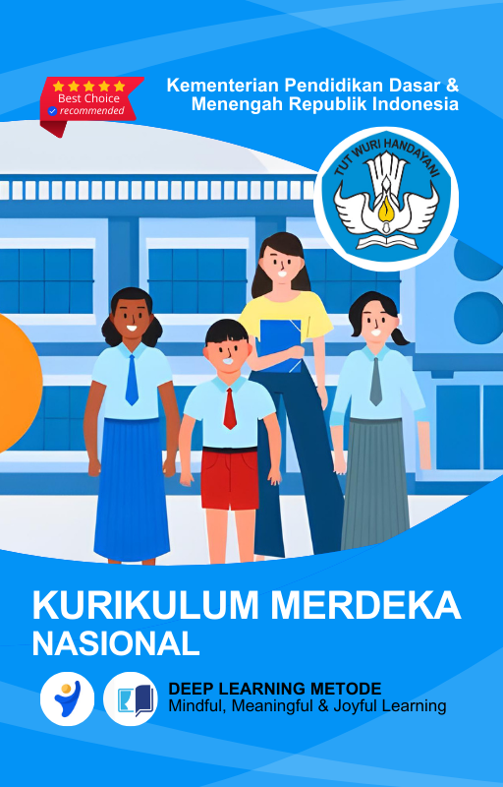



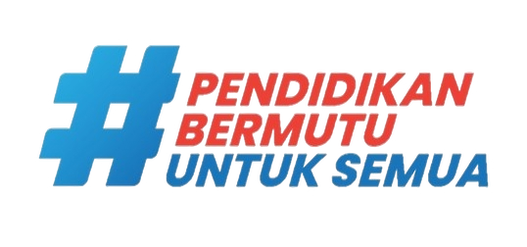
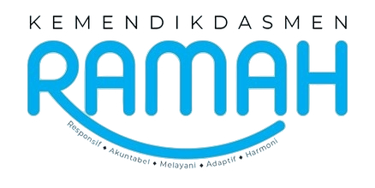

MODUL AJAR
KURIKULUM MERDEKA
Nama Penyusun : SRI DEWI YULIA, S.Pd
NIP : 198107152023212021
Nama Sekolah : SD NEGERI CIBINONG
Mata pelajaran : BAHASA INDONESIA

Fase, Kelas / Semester : A/1/GENAP
Tahun Ajaran : 2025/2026

INFORMASI UMUM
- IDENTITAS MODUL
Nama Penyusun | SRI DEWI YULIA, S.Pd
NIP | 198107152023212021
Nama Sekolah | SD NEGERI CIBINONG
Tahun Ajaran | 2025/2026
Jenjang Sekolah | Sekolah Dasar
Mata Pelajaran | Bahasa Indonesia
Fase / Kelas / Semester | A / I / Ganjil
Jumlah Siswa | 33 Siswa
Materi Pokok | BAB 5 TEMAN BARU
Alokasi Waktu | 8 JP @35 menit
- CAPAIAN PEMBELAJARAN
Capaian Pembelajaran | Pada akhir fase A, peserta didik memiliki kemampuan berbahasa untuk berkomunikasi dan bernalar kepada teman sebaya dan orang dewasa di sekitar tentang diri dan lingkungannya melalui berbagai kegiatan berbahasa dan bersastra dengan topik yang beragam dan sesuai dengan tujuan.
Cakupan Elemen | - Menyimak  - Membaca dan memirsa  - Berbicara dan mempresentasikan  - Menulis
- PROFIL PELAJAR PANCASILA
Profil Pelajar Pancasila | Beriman Dan Bertakwa Kepada Tuhan Yang Maha Esa, Berakhlak Mulia, Mandiri, Bernalar Kritis, Kreatif, Bergotong-Royong dan Berkebinekaan Global
- 8 PROFIL LULUSAN
8 Profil Lulusan | - Keimanan dan Ketakwaan terhadap tuhan YME  Individu yang memiliki keyakinan teguh akan keberadaan tuhan seta menghayati nilai-nilai spriritual dalam kehidupan sehari-hari  - Kewargaan  Individu yang memiliki rasa cinta tanah air, mentaati aturan dna norma social dalam kehidupan bermasyarakat, memiliki kepedulian, tanggungjawab social, serta berkomitmen untuk menyelesaikan masalah nyata yang terkait, keberlanjutan manusia dan lingkungan  - Penalaran Kritis  Individu yang mampu berpikir secara logis, analitis dan reflektif dalam memahami, mngevaluasi, serta memproses informasi untuk menyelesaikan masalah  - Kreativitas  Individu yang mampu berpikir secara inovatif, fleksibel, dan orisinal dalam mengolah ide atau informasi untuk menciptakan solusi yang unik dan bermanfaat  - Kolaborasi  Individu yang mampu bekerja sama secara efektif dengan orang lain secara gotong roying untuk mencapai tujuan Bersama melalui pembagian pesan dan tanggung jawab  - Kemandirian  Individu yang mampu bertanggung jawab atas proses dan hasil belajarnya sendiri dengan menunjukkan kemampuan untuk mengambil inisiatif, mngetasi hambatan, dan menyelesaikan tugas secara tepat bergantung pada orang lain  - Kesehatan  Individu yang memiliki fisik yang prima, bugar, sehat, dan mampu menjaga keseimbangan Kesehatan mental dan fisik untuk mewujudkan kesejahteraan lahir dan batin (well-being)  - Komunikasi  Individu yang memiliki kemampuan komunikasi untrapribadi untuk melakukan refleksi dan antarpribadi untuk menyampaikan ide, gagasan dan antarpribadi untuk menyampaikan ide gagasan, dan informasi baik lisan maupun tulisan serta berinteraksi secara efektif dalam berbagai situasi.
- SARANA DAN PRASARANA
Sarana Prasarana | - Kementerian Pendidikan, Kebudayaan, Riset, Dan Teknologi Republik Indonesia, 2023 Bahasa Indonesia, Aku Bisa! Edisi Revisi  - Buku lain yang relevan  - Kartu huruf;  - Kartu kata;  - kartu bergambar benda-benda yang memiliki suku kata ‘ma-’, ‘mi-’, ‘mu-’, ‘me-’, ‘mo-’;  - Alat tulis dan alat warna;  - Buku-buku bacaan fiksi dan nonfiksi bertema pertemanan atau bertema lain yang sesuai untuk peserta didik kelas satu.  - Lembar kerja peserta didik, laptop, handphone, LCD proyektor.
Assesmen | - Assesmen individu atau kelompok  - Tes tertulis/pengetahuan/wawancara/praktik
Unit Kegiatan | - Individu / kelompok
Persiapan Pembelajaran | - Menyiapkan materi bahan ajar  - Meyiapkan lembar kerja siswa  - Menentukan metode pembelajaran
- TARGET PESERTA DIDIK
Target Peserta Didik | - Peserta didik reguler/tipikal: umum, tidak ada kesulitan dalam mencerna dan memahami materi ajar.  - Peserta didik dengan pencapaian tinggi: mencerna dan memahami dengan cepat, mampu mencapai keterampilan berfikir aras tinggi (HOTS), dan memiliki keterampilan memimpin
- MODEL PEMBELAJARAN
Model Pembelajaran | Model pembelajaran tatap muka

- METODE PEMBELAJARAN
Metode Pembelajaran | - Metode pembelajaran yang digunakan adalah ceramah, tanya jawab, dan diskusi.  - Metode PJBL  - Differensiasi  - Metode Deep Learning (mindful, meanful, joyful)
KOMPONEN INTI
- TUJUAN PEMBELAJARAN
Tujuan Pembelajaran | Menyimak dan menanggapi bacaan tentang sikap baik kepada teman, peserta didik dapat mengenali tanda titik pada akhir kalimat serta membaca dan menulis kata-kata yang diawali dengan huruf ‘m’.
- PERTANYAAN PEMATIK
Pertanyaan Pematik | - Bagaimana sikap yang baik terhadap semua teman?
KEGIATAN PEMBELAJARAN
PERTEMUAN KE - 1
PENDAHULUAN | Pendahuluan (15 Menit)  - Ice Breaker:  - Guru menyapa siswa dengan hangat dan menanyakan kabar mereka.  - Mengajak siswa berdoa bersama sebelum memulai pelajaran.  - Guru melakukan permainan kecil seperti "Tebak Kata" untuk mengenalkan huruf ‘m’.  - Apersepsi:  - Guru menanyakan, “Siapa yang tahu kata yang dimulai dengan huruf ‘m’?”  - Guru menjelaskan bahwa siswa akan belajar mengenali kata-kata yang dimulai dengan huruf ‘m’ dan memahami tanda baca titik.  - Tujuan Pembelajaran:  - Guru menyampaikan bahwa siswa akan belajar mengenal kata yang diawali dengan huruf ‘m’, suku kata yang dimulai dengan huruf ‘m’, dan tanda baca titik.
KEGIATAN INTI | Kegiatan Inti (90 Menit)  - Mindful Learning (Fokus dan Kesadaran Penuh)  - Mengenal Kata dan Suku Kata yang Diawali Huruf ‘M’ (30 Menit):  Guru memperkenalkan kata-kata yang dimulai dengan huruf ‘m’ seperti meja, mangga, mobil, dan suku kata ‘ma’, ‘mi’, ‘mu’. Siswa diminta menirukan penyebutan kata-kata dan menulis suku kata di buku mereka.  - Membaca Teks Nonfiksi “Apa yang Harus Mimi Katakan?” (30 Menit):  Guru membacakan teks nonfiksi tersebut dengan jelas dan meminta siswa mendengarkan dengan saksama. Setelah itu, guru mengajukan pertanyaan sederhana untuk memastikan siswa memahami isi teks.  - Joyful Learning (Pembelajaran Menyenangkan)  - Permainan Kata (20 Menit):  Guru membagi siswa menjadi beberapa kelompok dan memberikan kartu bergambar kata-kata yang dimulai dengan huruf ‘m’. Siswa diminta mencocokkan gambar dengan kata yang benar. Kelompok yang benar dan cepat diberikan apresiasi.  - Bernyanyi (10 Menit):  Guru mengajak siswa menyanyikan lagu yang mengandung suku kata ‘ma’, ‘mi’, ‘mu’, untuk membantu siswa mengenali bunyi-bunyi tersebut.  - Meaningful Learning (Pembelajaran Bermakna)  - Latihan Menulis Kalimat dengan Tanda Baca Titik (20 Menit):  Guru memberikan contoh kalimat sederhana yang diakhiri dengan tanda baca titik, seperti "Mimi makan mangga." Siswa diminta menulis kalimat serupa di buku mereka dan menambahkan tanda baca titik di akhir kalimat.
PENUTUP | Penutup (15 Menit)  - Refleksi:  - Guru mengajak siswa untuk merefleksikan pembelajaran dengan bertanya, "Apa yang kalian pelajari hari ini?"  - Siswa diminta menyebutkan kata-kata yang diawali huruf ‘m’ dan bagaimana menggunakan tanda baca titik.  - Penilaian:  - Guru mengevaluasi kemampuan siswa mengenali kata dan suku kata yang diawali huruf ‘m’.  - Guru memantau keterampilan siswa dalam menulis kalimat dengan tanda baca titik.  - Tindak Lanjut:  - Siswa diberikan tugas untuk menulis lima kata yang dimulai dengan huruf ‘m’ di rumah.  - Siswa juga diminta untuk menceritakan kepada orang tua tentang apa yang mereka pelajari hari ini.  - Doa Penutup:  - Guru menutup pembelajaran dengan doa bersama.
PERTEMUAN KE - 2
PENDAHULUAN | Pendahuluan (15 Menit)  - Ice Breaker:  - Guru menyapa siswa dan menanyakan bagaimana pengalaman mereka menggunakan kata-kata yang diawali dengan huruf ‘m’ di rumah.  - Guru mengajak siswa bernyanyi lagu sederhana yang mengandung kata-kata dengan huruf 'm'.  - Guru memberikan apresiasi kepada siswa yang bisa menyebutkan contoh kata-kata baru yang diawali huruf ‘m’.  - Apersepsi:  - Guru mengingatkan kembali bahwa pada pertemuan sebelumnya siswa telah belajar kata-kata yang diawali dengan huruf ‘m’.  - Guru menjelaskan bahwa hari ini siswa akan mempelajari lebih banyak kata dan melatih menulis dengan tanda baca titik.  - Tujuan Pembelajaran:  - Guru menyampaikan tujuan pembelajaran hari ini yaitu memperdalam pemahaman tentang kata dan suku kata yang diawali huruf ‘m’, serta berlatih menggunakan tanda baca titik dalam kalimat.
KEGIATAN INTI | Kegiatan Inti (90 Menit)  - Mindful Learning (Fokus dan Kesadaran Penuh)  - Latihan Menulis Kalimat dengan Kata yang Diawali Huruf ‘M’ (30 Menit):  Guru memberikan beberapa contoh kata yang diawali huruf ‘m’, seperti matahari, melon, mesin. Siswa diminta membuat kalimat sederhana menggunakan kata-kata tersebut, dan menulis kalimat dengan benar, termasuk tanda baca titik.  - Pembahasan Teks “Apa yang Harus Mimi Katakan?” (30 Menit):  Guru membacakan kembali sebagian teks nonfiksi "Apa yang Harus Mimi Katakan?" dan meminta siswa menemukan kata-kata yang dimulai dengan huruf ‘m’ dari teks tersebut. Siswa diminta mencatat kata-kata yang mereka temukan.  - Joyful Learning (Pembelajaran Menyenangkan)  - Permainan "Menebak Kata" (20 Menit):  Guru membagi siswa menjadi beberapa kelompok. Setiap kelompok diberikan gambar atau petunjuk untuk menebak kata-kata yang diawali dengan huruf ‘m’. Kelompok yang berhasil menebak paling banyak kata diberikan penghargaan.  - Menyusun Kalimat Bersama (10 Menit):  Guru mengajak siswa menyusun kalimat secara berkelompok, menggunakan kata yang diawali dengan huruf ‘m’ dan memastikan mereka menggunakan tanda baca titik di akhir kalimat.  - Meaningful Learning (Pembelajaran Bermakna)  - Latihan Menulis Teks Pendek dengan Tanda Baca Titik (20 Menit):  Guru memberikan lembar kerja kepada siswa untuk menulis teks pendek yang terdiri dari beberapa kalimat. Siswa diminta menggunakan kata-kata yang diawali huruf ‘m’ dan menambahkan tanda baca titik dengan benar di akhir setiap kalimat.
PENUTUP | • Refleksi:  - Guru mengajak siswa untuk merefleksikan pembelajaran dengan bertanya, "Apa yang kalian pelajari hari ini?"  - Siswa diminta menyebutkan kata-kata baru yang mereka pelajari yang diawali dengan huruf ‘m’.  - Guru menanyakan kepada siswa, “Mengapa tanda baca titik penting di akhir kalimat?”  • Penilaian:  - Guru mengevaluasi kemampuan siswa dalam mengenali kata dan suku kata yang diawali huruf ‘m’.  - Guru mengamati keterampilan siswa dalam menulis kalimat dengan tanda baca titik.  • Tindak Lanjut:  - Siswa diberikan tugas di rumah untuk menulis lima kalimat menggunakan kata yang diawali huruf ‘m’ dan menuliskannya dengan tanda baca titik.  - Siswa diminta menceritakan kepada keluarga tentang teks “Apa yang Harus Mimi Katakan?”  • Doa Penutup:  - Guru menutup pembelajaran dengan doa bersama.
PERTEMUAN KE - 3
PENDAHULUAN | Pendahuluan (15 Menit)  - Ice Breaker:  - Guru menyapa siswa dan mengajak mereka bernyanyi lagu sederhana yang menggunakan kata-kata dengan huruf ‘n’.  - Guru menanyakan pengalaman siswa tentang berinteraksi dengan keluarga, terutama nenek atau orang tua.  - Apersepsi:  - Guru mengingatkan kembali pelajaran tentang huruf 'm' pada pertemuan sebelumnya.  - Guru menjelaskan bahwa hari ini siswa akan belajar tentang huruf 'n', suku kata yang dimulai dengan ‘n’, dan bagaimana menulis huruf besar dan kecil dengan benar.  - Tujuan Pembelajaran:  - Guru menyampaikan tujuan pembelajaran hari ini, yaitu mengenali kata-kata yang diawali dengan huruf ‘n’, menulis huruf ‘N’ dan ‘n’ dengan benar, serta memahami cerita "Nina dan Neneknya".
KEGIATAN INTI | Kegiatan Inti (90 Menit)  - Mindful Learning (Fokus dan Kesadaran Penuh)  - Mengenal Kata dengan Huruf 'N' (30 Menit):  Guru menjelaskan beberapa contoh kata yang dimulai dengan huruf ‘n’, seperti nama, nenek, nasi, niat. Siswa diminta untuk menyebutkan kata lain yang mereka ketahui yang diawali dengan huruf ‘n’.  - Latihan Menulis Huruf 'N' dan 'n' (30 Menit):  Guru memberikan latihan menulis huruf besar 'N' dan huruf kecil 'n' di papan tulis. Siswa berlatih menulis di buku mereka dengan panduan guru.  - Joyful Learning (Pembelajaran Menyenangkan)  - Permainan Membentuk Kata (20 Menit):  Guru membagi siswa menjadi beberapa kelompok. Setiap kelompok diberikan kartu huruf dan suku kata (na, ni, nu, ne, no) untuk menyusun kata-kata baru. Kelompok yang berhasil menyusun paling banyak kata yang diawali dengan huruf ‘n’ akan mendapatkan apresiasi.  - Bernyanyi Bersama (10 Menit):  Guru mengajak siswa bernyanyi bersama lagu yang menggunakan banyak kata dengan suku kata ‘na’, ‘ni’, ‘nu’, ‘ne’, ‘no’ untuk menguatkan pemahaman mereka.  - Meaningful Learning (Pembelajaran Bermakna)  - Membaca Teks "Nina dan Neneknya" (20 Menit):  Guru membacakan teks nonfiksi “Nina dan Neneknya”, kemudian meminta siswa menyebutkan karakter yang ada di dalam cerita serta kata-kata yang dimulai dengan huruf ‘n’.  - Diskusi dan Refleksi (10 Menit):  Setelah membaca teks, guru mengajak siswa berdiskusi tentang hubungan Nina dengan neneknya, dan bagaimana kita harus menghormati orang tua dan nenek atau kakek.
PENUTUP | Penutup (15 Menit)  - Refleksi:  - Guru mengajak siswa untuk merefleksikan pelajaran dengan bertanya, “Apa yang kalian pelajari hari ini?”  - Siswa diminta menyebutkan kata-kata baru yang mereka pelajari dan bagaimana menulis huruf ‘N’ dan ‘n’ dengan benar.  - Penilaian:  - Guru mengevaluasi kemampuan siswa dalam menulis huruf ‘N’ dan ‘n’, serta kemampuan mereka dalam menyusun kata-kata yang diawali dengan huruf ‘n’.  - Tindak Lanjut:  - Siswa diberikan tugas untuk menulis kalimat pendek yang menggunakan kata-kata yang dimulai dengan huruf ‘n’, serta menulis huruf besar dan kecil dengan benar.  - Doa Penutup:  - Guru menutup pembelajaran dengan doa bersama.
ASESMEN / PENILAIAN
- Asesmen Sikap
Penilaian sikap ini dilakukan melalui pengamatan (observasi) Guru selama kegiatan pembelajaran Penilaian ini dilakukan agar Guru melihat sikap perilaku peserta didik dalam menjaga hidup bersama di masyarakat pada kehidupan sehari-hari (civic disposition), seperti sopan santun, percaya diri, dan bertoleransi. Bentuk pedoman penilaian yang dapat digunakan oleh Guru adalah sebagai berikut.
Kriteria | Sangat baik | Baik | Cukup | Perlu dikembangkan
 | 4 | 3 | 2 | 1
Sopan  santun | Peserta didik  berlaku sopan,  baik selama  proses pembe-  lajaran mau-  pun di luar  kelas. | Peserta didik  berlaku sopan  hanya selama  proses pembe-  lajaran | Peserta didik  hanya berlaku  sopan hanya  kepada Guru  atau peserta  didik yang  lain. | Peserta  didik belum  menampak-  kan perilaku  sopan
Percaya diri | Peserta didik  berani ber-  pendapat,  bertanya, atau  menjawab per-  tanyaan, serta  mengambil  keputusan | Peserta didik  berani ber-  pendapat,  bertanya, atau  menjawab  pertanyaan | Peserta didik  hanya berani  menjawab ha-  nya saat | Guru  bertanya  Peserta didik  kesulitan  dalam ber-  pendapat,  bertanya,  maupun  menjawab  pertanyaan
Toleransi | Peserta  didik dapat  menghargai  pendapat pe-  serta didik lain  dan menerima  kesepakatan  meskipun ber-  beda dengan  pendapatnya | Peserta  didik dapat  menghargai  pendapat pe-  serta didik lain  dan kurang  bisa menerima  kesepakatan | Peserta  didik dapat  menghargai  pendapat  peserta didik  lain dan tidak  bisa menerima  kesepakatan | Peserta didik  tidak dapat  menghargai  pendapat  peserta didik  lain dan tidak  bisa menerima  kesepakatan

- Asesmen Pengetahuan
Penilaian pengetahuan dilaksanakan melalui tes setelah kegiatan pembelajaran berlangsung. Penilaian pengetahuan diberikan dalam bentuk pilihan ganda, benar salah, maupun esai. Penilaian pengetahuan ini bertujuan agar Guru mampu melihat pengetahuan yang telah dikuasai peserta didik dalam kegiatan.

- Teknik Penilaian
- Penilaian Kompetensi Pengetahuan
- Tes Tertulis
- Pilihan ganda
- Uraian/esai
- Tes Lisan
- Tes lisan pemaparan materi dari pemahaman siswa.
Kriteria | Sangat baik | Baik | Cukup | Perlu dikembangkan
 | 4 | 3 | 2 | 1

- Assesmen Hasil Belajar
Penilaian ini dilakukan melalui pengamatan (observasi) Guru selama kegiatan
pembelajaran berlangsung. Penilaian ini bertujuan agar guru dapat melihat
kemampuan peserta didik dalam soft skill-nya. Adapun pedoman penilaian yang
dapat digunakan oleh Guru adalah sebagai berikut.
Kriteria | Sangat baik | Baik | Cukup | Perlu dikembangkan
 | 4 | 3 | 2 | 1

REMEDIAL DAN PENGAYAAN
- Remedial
- Remidial dapat diberikan kepada peserta didik yang belum mencapai Kriteria Ketuntasan Minimal maupun kepada peserta didik yang sudah melampui Kriteria Ketuntasan Minimal. Remidial terdiri atas dua bagian : remedial karena belum mencapai Kriteria Ketuntasan Minimal dan remedial karena belum mencapai Capaian Pembelajaran
- Guru memberi semangat kepada peserta didik yang belum mencapai Kriteria Ketuntasan Minimal. Guru akan memberikan tugas bagi peserta didik yang belum mencapai Kriteria Ketuntasan Minimal

- Pengayaan
- Pengayaan diberikan untuk menambah wawasan peserta didik mengenai materi pembelajaran yang dapat diberikan kepada peserta didik yang telah tuntas mencapai Kriteria Ketuntasan Minimal atau mencapai Capaian Pembelajaran.
- Pengayaan dapat ditagihkan atau tidak ditagihkan, sesuai kesepakatan dengan peserta didik.
- Direncanakan berdasarkan materi pembelajaran yang membutuhkan pengembangan lebih luas misalnya

REFLEKSI GURU DAN PESERTA DIDIK
1. Refleksi untuk Guru
- Apakah siswa sudah mampu mengenal kata-kata yang diawali dengan huruf ‘m’ dengan baik?
- Apakah siswa sudah memahami tanda baca titik?
- Apakah metode Deep Learning sudah efektif dalam menciptakan pembelajaran yang fokus, menyenangkan, dan bermakna?
2. Refleksi untuk Siswa
- Apa yang kamu pelajari hari ini?
- Bagian mana yang paling kamu sukai dalam pembelajaran hari ini?
- Apakah ada bagian yang masih sulit untuk dipahami?
3. Refleksi untuk Perbaikan Pembelajaran
- Memberikan pendampingan khusus untuk siswa yang masih kesulitan memahami tanda baca titik.
- Menambah variasi media pembelajaran agar lebih interaktif dan menarik.

LEMBAR KERJA PESERTA DIDIK

Nama : ..................................................
Kelas : ..................................................
Tanggal : ..................................................
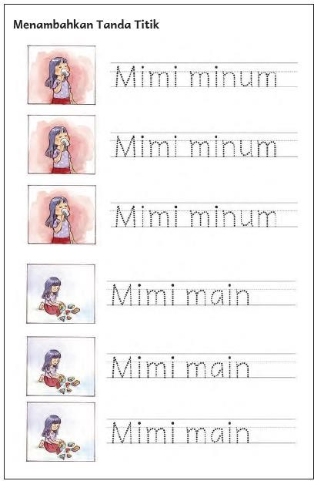
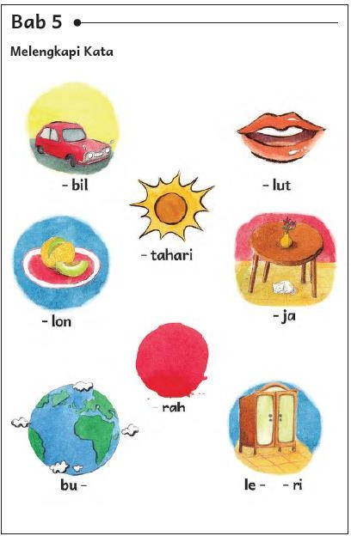

BAHAN AJAR
Bahan Ajar : Terlampir
Teks Buku Siswa; Bahasa Indonesia untuk kelas 1

GLOSARIUM
alur konten capaian pembelajaran: elemen turunan dari capaian pembelajaran yang menggambarkan pencapaian kompetensi secara berjenjang

alat peraga: alat bantu yang digunakan guru dalam pembelajaran agar materi yang diajarkan mudah dipahami oleh peserta didik

asesmen: upaya untuk mendapatkan data dari proses dan hasil pembelajaran untuk mengetahui pencapaian peserta didik di kelas pada materi pembelajaran tertentu

asesmen diagnosis: asesmen yang dilakukan pada awal tahun ajaran guna memetakan kompetensi para peserta didik agar mereka mendapatkan penanganan yang tepat

asesmen formatif: pengambilan data kemajuan belajar yang dapat dilakukan oleh guru atau peserta didik dalam proses pembelajaran

asesmen sumatif: penilaian hasil belajar secara menyeluruh yang meliputi keseluruhan aspek kompetensi yang dinilai dan biasanya dilakukan pada akhir periode belajar

berpikir lantang: mengungkapkan proses berpikir dengan lantang agar orang lain dapat belajar dan memperoleh informasi dari proses tersebut

buku pengayaan: buku yang digunakan sebagai penunjang atau pelengkap buku pelajaran utama

capaian pembelajaran: kemampuan pada akhir masa pembelajaran yang diperoleh melalui serangkaian proses pembelajaran

diorama: sajian pemandangan alam dalam bentuk tiga dimensi dengan menempatkan objek di depan sebuah latar sehingga menggambarkan keadaan alam yang sebenarnya

fonem: satuan bunyi terkecil yang mampu menunjukkan kontras makna, misalnya /h/ adalah fonem karena membedakan makna kata ‘harus’ dan ‘arus’

fakta: hal (keadaan, peristiwa) yang merupakan kenyataan; sesuatu yang benar-benar ada atau terjadi

fiksi: cerita rekaan (roman, novel, dan sebagainya)

intonasi: ketepatan pengucapan dan irama dalam kalimat agar pendengar memahami makna kalimat tersebut dengan benar

kata ajaib: sebutan untuk ungkapan santun yang wajib dikenal dan digunakan peserta didik dalam kesehariannya

keterampilan sosial: kemampuan seseorang untuk berkomunikasi dengan efektif serta berinteraksi dengan orang lain secara verbal dan nonverbal sesuai dengan norma sosial dan budaya
kompetensi: kemampuan atau kecakapan seseorang untuk mengerjakan pekerjaan tertentu

literasi dasar: kecakapan membaca dan menulis permulaan yang harus dikuasai di jenjang awal pendidikan formal

literasi finansial: pengetahuan dan kecakapan untuk mengaplikasikan pemahaman tentang konsep dan risiko, keterampilan agar dapat membuat keputusan finansial untuk meningkatkan kesejahteraan

lembar amatan: catatan yang berisi sikap dan/atau keterampilan peserta didik untuk diamati guru

media digital: format konten yang dapat diakses oleh perangkat-perangkat digital

membaca nyaring: membacakan buku atau kutipan dari buku kepada orang lain secara nyaring dengan tujuan untuk menarik minat membaca

motorik halus: kemampuan untuk menggerakkan anggota tubuh yang melibatkan saraf, tulang, dan otot untuk melakukan aktivitas tertentu

nonfiksi: teks yang berdasarkan kenyataan atau fakta

peragaan: proses menyajikan sebuah perilaku atau proses melakukan sesuatu agar orang lain dapat meniru atau mengadaptasi perilaku atau proses yang diperagakan tersebut

perancah: teknik pemberian dukungan belajar secara terstruktur dan bertahap agar peserta didik dapat belajar secara mandiri

pojok baca kelas: bagian dari kelas yang dilengkapi dengan rak buku berisikan buku-buku pengayaan sesuai jenjang untuk dibaca peserta didik selama berada di kelas

proyek kelas: tugas pembelajaran yang kompleks dan melibatkan beberapa kegiatan untuk dilakukan peserta didik secara kolaboratif dengan serangkaian proses mulai dari perencanaan, pelaksanaan, hingga evaluasi kegiatan
prediksi: prakiraan tentang sesuatu

teks deskripsi: teks yang melukiskan sesuatu sesuai dengan keadaan sebenarnya sehingga pembaca dapat melihat, mendengar, mencium, dan merasakan apa yang dilukiskan itu sesuai dengan citra penulisnya

teks eksposisi: teks yang bertujuan untuk memberikan informasi tertentu, misalnya maksud dan tujuan sesuatu

teks tanggapan: teks yang berisi penilaian, ulasan, atau resensi terhadap suatu karya (film, buku, novel, drama, dll) sehingga orang lain mengetahui kelebihan dan kekurangan karya tersebut.
DAFTAR PUSTAKA
Culham, Ruth. 2005. 6 + 1 Traits of Writing: The Complete Guide for the Primary Grades. Portland: Scholastic Teaching Resources.

Dewayani, Sofie. 2017. Menghidupkan Literasi di Ruang Kelas. Yogyakarta: Penerbit PT Kanisius. Fisher, Douglas dkk. 2019. This is Balanced Literacy. Thousand Oaks: Corwin.
Fountas, Irene C. & Gay Su Pinnell. 2010. The Continuum of Literacy Learning. Grades Pre K to 8.
Portsmouth: Heinemann.

Hancock, Marjorie R. 2004. A Celebration of Literature and Response: Children, Books and Teachers in K- 8 Classrooms. New York: Pearson.

Indradi, dkk. 2022. Bahasa Indonesia Untuk SD/MI Kelas 1. Erlangga. Jakarta

McGraw-Hill Reading Wonders. 2014. Balanced Literacy Guide. New York: McGraw Hill Education. Oliverio, Donna C. 2007. Painless Junior Writing. New York: Barron’s Educational Series.
Pusat Asesmen dan Pembelajaran. 2020. Modul Asesmen Diagnosis di Awal Pembelajaran. Jakarta: Pusmenjar Kemendikbud RI.

Rasinski, Timothy dkk (Eds.). 2012. Fluency Instruction: Research-Based Best Practices. New York: The Guilford Press.

Robb, Laura. 2003. Teaching Reading in Social Studies, Science, and Math. Portland: Scholastic Teaching Resources.

Vadasy, Patricia F. & J. Ron Nelson. 2012. Vocabulary Instruction for Struggling Students. New York: The Guilford Press.

Vygotsky, L. 1978. Mind in Society: The Development of Higher Psychological Processes. Cambridge: Harvard University Press.

 | Mengetahui  Kepala Sekolah  AI KULSUM NURYANI, M.PD  NIP. 197003122002122003 |  |  |  | Guru Kelas  SRI DEWI YULIA, S.PD  NIP. 198107152023212021

